КРАСНОЯРСКИЙ КРАЙ
АДМИНИСТРАЦИЯ
ПИРОВСКОГО МУНИЦИПАЛЬНОГО ОКРУГА

ПРЕСС-РЕЛИЗ -23.12.2022

Особое внимание уделяем озеленению»: в крае при благоустройстве территорий стали высаживать больше деревьев

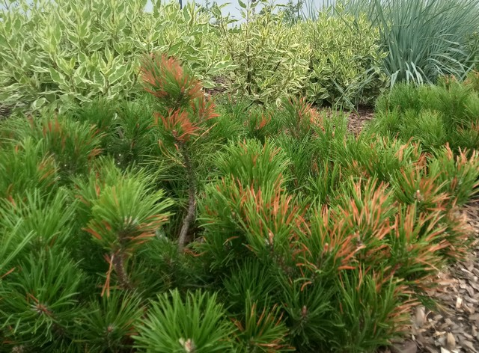
1 / 1
В этом году при благоустройстве территорий в крае увеличено количество высаженных кустарников и деревьев. Для озеленения в городах и районах высадили более 4 тысячи крупномеров и 6 тысяч кустарников. В прошлом году это были 2 тысячи деревьев и 600 кустарников.
Благоустройство в крае проходит с 2017 года в рамках краевых программ и нацпроекта «Жильё и городская среда». За это время преобразились больше 240 территорий. В каждом проекте по благоустройству предусмотрено озеленение территории. В 2022 году на эти цели из краевого и федерального бюджетов выделено около 150 млн рублей.
Елена Цитович, заместитель министра строительства: «Особое внимание при благоустройстве территорий в этом году уделяли озеленению. Например, только в Шушенском, Минусинске, Ачинске, Канске, Шарыпове на уникальных зелёных островках высадили более 2000 саженцев. Благоустроенные, озеленённые территории являются важным фактором благополучия горожан. Однако затем постоянный уход за растениями должен обеспечить муниципалитет: регулярно поливать, удобрять, формировать кроны деревьев, заменять посадочный материал в случае его гибели».
Впервые в этом году озеленение провели с применением специального крупномерного, подходящего для сибирского климата, посадочного материала. Местные питомники предложили саженцы липы, рябины, дуба, сосны, березы, кедра, яблони Недвецкого, груши Уссурийской, тополя серебристого и пирамидального, двух сортов лиственницы, трёх сортов ели и другие. Специалисты комбинируют разные типы насаждений и виды растений, чтобы получить пространство, в котором все элементы связаны не только между собой, но и с окружающей застройкой.
Специалисты высаживают газоны методом гидропосева. Это уникальная технология посева смеси из семян, гидрогеля и удобрений, которые используются с помощью специального оборудования – гидросеялки. Преимущество этого метода в лёгком и быстром нанесении, хорошей всхожести семян.
В следующем году планируется благоустроить 136 дворов, а также 60 общественных пространств, из которых 24 объекта преобразятся за счёт краевого бюджета.

